 | UGSEL Tennis de Table  Championnat Départemental Individuel  13 Janvier 2016 à St Joseph | 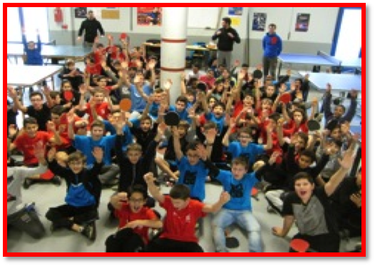

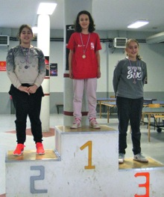 | 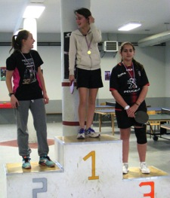 |  | 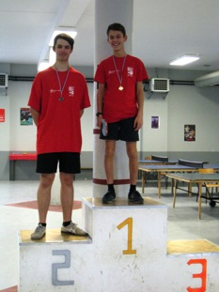
Podium Benjamines | Podium Minimes Filles |  | Podium Cadets
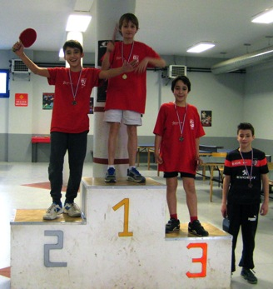 |  | 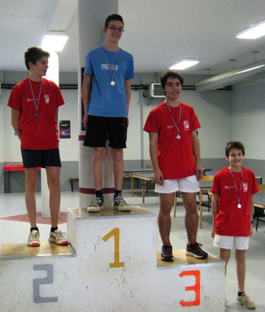
Podiums Benjamins |  | Podium Minimes Garçons

